BÀI 7: LIÊN MINH CHÂU ÂU (EU)

TIẾT 1: EU – LIÊN MINH KHU VỰC LỚN NHẤT THẾ GIỚI

I. QUÁ TRÌNH HÌNH THÀNH VÀ PHÁT TRIỂN

*1. Sự ra đời và phát triển*

* Sau chiến tranh thế giới II, các nước Tây Âu tăng cường liên kết.
* Năm 1951 thành lập cộng đồng Than và Thép châu Âu.
* 1957: cộng đồng kinh tế châu Âu.
* 1958: cộng đồng nguyên tử.

=> 1967: thống nhất 3 tổ chức trên thành cộng đồng châu Âu (EC).

* 1993, đổi tên thành Liên minh châu Âu (EU) qua hiệp ước Ma-xtrích tại Hà Lan
* Số lượng thành viên không ngừng tăng lên: Từ 6 nước ban đầu (1957) đến 2007 là 27 nước (đến năm 2018 Anh chính thức rời khỏi liên minh châu Âu).

*2. Mục đích và thể chế của EU ( học sinh tự học)*

* Mục đích:
  + Xây dựng phát triển khu vực mà nơi đó hàng hóa, người, vốn được tự do lưu thông giữa các thành viên
  + Tăng cường hợp tác, liên kết kinh tế, luật pháp, an ninh và ngoại giao
* Thể chế: hoạt động dựa trên các tổ chức
  + Hội đồng châu Âu
  + Nghị viện
  + Hội đồng bộ trưởng
  + Ủy ban liên minh

1. VỊ THẾ CỦA EU TRONG NỀN KINH TẾ THẾ GIỚI

*1. Trung tâm kinh tế hàng đầu thế giới*

- EU là 1 trong 3 trung tâm kinh tế lớn nhất trên thế giới. - EU đứng đầu thế giới về GDP (2005).

- Dân số chiếm 7,1% dân số thế giới, nhưng chiếm 31% tổng DGP thế giới và tiêu thụ 19% năng lượng của thế giới.

*2. Tổ chức thương mại hàng đầu*

- Kinh tế EU phụ thuộc nhiều vào xuất nhập khẩu.

- Các nước dỡ bỏ thuế quan với nhau và có chung 1 mức thuế.

- EU dẫn đầu thế giới về thương mại (chiếm 37,7% xuất khẩu của thế giới năm 2004).

- EU là bạn hàng lớn nhất của các nước đang phát triển.

- EU hạn chế nhập nhiều mặt hàng công nghiệp và trợ giá cho nông sản.

CÂU HỎI – BÀI TẬP

Câu 1. Các nước thành lập nên Cộng đồng Than và Thép châu Âu gồm

A. Pháp, Đức, I-ta-li-a, Bỉ, Hà Lan, Lúc-xăm-bua.

B. Anh, Đức, Thuỵ Điển, Bỉ, Hà Lan, Lúc-xăm-bua.

C. Pháp, Ba Lan, I-ta-li-a, Bỉ, Hà Lan, Đan Mạch.

D. Tây Ban Nha, Đức, I-ta-li-a, Bỉ, Áo, Lúc-xăm-bua.

Câu 2. Cộng đồng nào được xem là tiền thân của Liên minh châu Âu hiện nay?

A. Cộng đồng Than và Thép châu Âu.

B. Cộng đồng Nguyên tử châu Âu.

C. Cộng đồng Kinh tế châu Âu.

D. Cộng đồng châu Âu.

Câu 3. Cộng đồng Kinh tế châu Âu được viết tắt theo tên tiếng Anh là

A. EEC.

B. EC.

C. EU.

D. WB.

Câu 4. Cộng đồng châu Âu được viết tắt theo tên tiếng Anh là

A. EEC.

B. EC.

C. EU.

D. WB.

Câu 5. Năm 1967, Cộng đồng châu Âu được thành lập trên cơ sở hợp nhất những tổ chức nào?

A. Cộng đồng Than và Thép châu Âu, Cộng đồng Nguyên tử châu Âu và Cộng đồng

Kinh tế châu Âu.

B. Cộng đồng Than và Thép châu Âu, Cộng đồng Nguyên tử châu Âu và Liên minh châu Âu.

C. Cộng đồng Than và Thép châu Âu, Liên minh châu Âu và Cộng đồng Kinh tế châu

Âu.

D. Liên minh châu Âu, Cộng đồng Nguyên tử châu Âu và Cộng đồng Kinh tế châu Âu.

Câu 6. Cộng đồng châu Âu ra đời năm nào?

A. 1957

B. 1966.

C. 1967.

D. 1968.

Câu 7. Cộng đồng châu Âu đổi tên thành Liên minh châu Âu vào năm nào?

A. 1990.

B. 1991.

C. 1992.

D. 1993.

Câu 8. Hiệp ước Ma-xtrích quyết định vấn đề quan trọng gì ở châu Âu?

A. Thành lập Cộng đồng Than và Thép châu Âu.

B. Thành lập Cộng đồng Kinh tế và Nguyên tử châu Âu.

C. Đổi tên Cộng đồng châu Âu thành Liên minh châu Âu.

D. Hợp nhất các tổ chức trước đó thành Cộng đồng châu Âu.

Câu 9. Trụ sở chính của Liên minh châu Âu được đặt ở thành phố nào?

A. Brúc-xen (Bỉ).

B. Pa-ri (Pháp).

C. Am-xtéc-đam (Hà Lan).

D. Xtốc-khôm (Thuỵ Điển).

Câu 10. Gần đây, có một sự kiện lần đầu tiên xảy ra và có tác động đến số lượng thành viên của EU là

A. Người dân Pháp đã đồng ý ra khỏi EU.

B. Người dân Anh đã đồng ý ra khỏi EU.

C. Người dân Bỉ đã đồng ý ra khỏi EU.

D. Chính phủ Bê-la-rút xin gia nhập EU.

Câu 11. Cơ quan đầu não đứng đầu EU hiện nay là

A. Các ủy ban của Chính phủ B. Hội đồng bộ trưởng

C. Hội đồng châu Âu D. Quốc hội châu Âu

Câu 12. Lĩnh vực nào sau đây không phải là mục đích của EU?

A. Kinh tế. B. Nội vụ. C. Luật pháp. D. Chính trị.

Câu 13. Cơ quan đầu não nào của EU có chức năng tham vấn và ban hành các quyết định, luật lệ đối với Hội đồng bộ trường EU?

A. Nghị viện châu Âu. B. Hội đồng châu Âu.

C. Ủy ban liên minh châu Âu. D. Hội đồng Bộ trưởng EU.

Câu 14 (nhận biết).  6 nước nào sau đây có vai trò sáng lập EU?

A. Anh, Pháp, Bỉ, Đức, Thuỵ Sĩ, I-ta-li-a.

B. Đức, Pháp, Bỉ, Hà Lan, Lúc-xăm-bua, I-ta-li-a.

C. Bồ Đào Nha, Ba Lan, Anh, I-ta-li-a, Pháp, Đức.

D. Tây Ban Nha, Bồ Đào Nha, Anh, Pháp, Đức, Bỉ.

Câu 15. Biểu hiện nào sau đây không nằm trong các mặt tự do lưu thông ở EU ?

A. Người Anh có thể làm việc và hưởng các quyền lợi như người bản xứ ở bất kỳ quốc gia thành viên nào.

B. Một công ty du lịch của Pháp có thể đảm nhận một hợp đồng bên nước Tây Ban Nha mà không phải xin giấy phép của chính quyền sở tại.

C. Một người Thụy Điển có thể dễ dàng mở tài khoản tại các nước thành viên khác.

D. Một người Hà Lan có thể dễ dàng đổi giấy tờ tùy thân để trở thành công dân của nước Đức.

Câu 16. EU là bạn hàng lớn nhất của các nước

A. đang phát triển. B. phát triển. C. công nghiệp mới. D. Mĩ La-tinh.

Câu 17. Việc thành lập các cộng đồng: Than và Thép, Kinh tế, Nguyên tử ở châu Âu nhằm mục đích

A. tăng cường quá trình liên kết châu Âu.

B. khẳng định vị trí của châu Âu.

C. mở rộng buồn bán với châu Phi.

D. thu hút vốn đầu tư nước ngoài.

Câu 18. Sự phát triển vững mạnh của Liên minh châu Âu không biểu hiện ở ý nào sau

đây?

A. Số lượng các nước thành viên liên tục tăng.

B. Không ngừng mở rộng về không gian lãnh thổ.

C. Sự hợp tác, liên kết được mở rộng và chặt chẽ hơn.

D. Chênh lệch trình độ phát triển kinh tế ngày càng tăng.

Câu 19. EU trở thành trung tâm kinh tế hàng đầu của thế giới là do

A. có nhiều quốc gia thành viên.

B. diện tích lớn, dân số đông hơn so với các khu vực khác.

C. có tốc độ tăng trưởng cao hàng đầu thế giới.

D. tạo ra được thị trường chung và sử dụng một đồng tiền chung.

Câu 20. Ý nào sau đây không phải là nguyên nhân ra đời của EU?

A. Kinh tế các nước châu Âu suy giảm sau chiến tranh thế giới thứ 2.

B. Cạnh tranh với các nước ngoài khu vực.

C. Cần theo kịp sự phát triển của cách mạng khoa học và công nghệ hiện đại.

D. Các quốc gia châu Âu phát triển không đồng đều.

Câu 21. Cho biểu đồ sau:

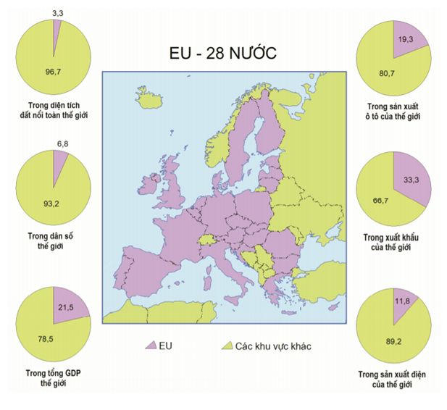

VAI TRÒ CỦA EU TRÊN THẾ GIỚI NĂM 2017

*(Nguồn: Tài liệu cập nhật một số thông tin, số liệu trong sách giáo khoa môn Địa lí, NXB Giáo dục, 2018)*

Dựa vào biểu đồ, cho biết EU có GDP/người cao trên thế giới dựa vào các yếu tố nào sau đây:

A. EU chiếm 6.8% trong dân số và 19.3% trong sản xuất ô tô thế giới

B. EU chiếm 33.3% trong xuất khẩu và 11.8% trong sản xuất điện của thế giới

C. EU chiếm 21.5% tổng GDP của thế giới nhưng chỉ chiếm 3.3% diện tích thế giới

D. EU chiếm 21.5% trong tổng GDP của thế giới nhưng chỉ chiếm 6.8% dân số thế giới

Câu 22. Cho bảng số liệu:

Tỉ trọng GDP, số dân của EU và một số nước trên thế giới năm 2014(Đơn vị: %)

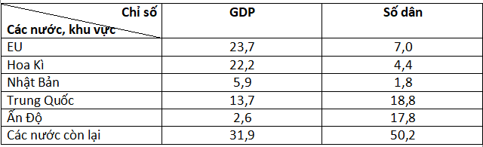

Nhận xét nào sau đây là đúng với bảng số liệu trên?

A. EU là trung tâm kinh tế lớn hàng đầu thế giới, vượt HOA KÌ, Nhật Bản.

B. Tỉ trọng GDP của EU so với các nước ngày càng tăng.

C. Tỉ trọng số dân của EU so với các nước ngày càng tăng.

D. So với các nước, tỉ trọng GDP của EU lớn là do có số dân đông.

Câu *23. Tỉ trọng GDP và dân số của EU, Hoa Kì, Nhật Bản và Trung Quốc năm 2014*

*(Đơn vị: %)*

|  |  |  |  |  |  |  |
| --- | --- | --- | --- | --- | --- | --- |
| Quốc gia/Khu vực | EU | Hoa Kì | Nhật Bản | Trung Quốc | Ấn Độ | Các nước khác |
| GDP | 24,1 | 22,7 | 6,0 | 13,5 | 2,7 | 31,0 |
| Dân số | 6,9 | 4,4 | 1,7 | 18,7 | 15,1 | 53,2 I |

Để thể hiện tỉ trọng GDP của EU và một số nước trên thế giới năm 2014, dạng biểu đồ phù hợp nhất là

A. miền. B. tròn. C. đường. D. cột

Câu 24. EU được thành lập không nhằm mục đích nào dưới đây?

A. Lưu thông hàng hóa.

B. Lưu thông con người.

C. Lưu thông vũ khí hạt nhân.

D. Lưu thông tiền vốn.

Câu 25. Có tỉ lệ diện tích và dân số nhỏ nhưng chiếm tỉ lệ lớn trong tổng GDP, xuất khẩu và viện trợ phát triển thế giới… điều đó chứng tỏ EU là

A. một tổ chức thương mại hàng đầu thế giới.

B. một trung tâm kinh tế hàng đầu thế giới.

C. một trung tâm dịch vụ lớn của thế giới.

D. một trung tâm xuất khẩu lớn của thế giới.

Câu 26. Biểu hiện nào chứng tỏ EU là trung tâm kinh tế hàng đầu thế giới?

A. Số dân lớn gấp 1,6 lần Hoa Kì.

B. GDP vượt Hoa Kì và chiếm tới 33,5% trong giá trị xuất khẩu thế giới.

C. Số dân đạt 507,9 triệu người.

D. Số dân gấp 4,0 lần Nhật Bản.

Câu 27. Kinh tế của EU phụ thuộc nhiều vào

A. các nước phát triển.

B. các nước đang phát triển.

C. hoạt động xuất – nhập khẩu.

D. ngành kinh tế mũi nhọn.

Câu 28. Điểm nào sau đây *không đúng* với thương mại EU? (thông hiểu)

A. kinh tế các nước EU phụ thuộc nhiều vào xuất khẩu

B. EU là bạn hàng lớn nhất của các nước thuộc thế giới thứ ba

C. EU không cổ động tự do hóa thương mại thế giới

D. các nước EU đã dỡ bỏ hàng rào thuế quan buôn bán với nhau